“Com humildade,
levanta-te e regressa a Casa!”

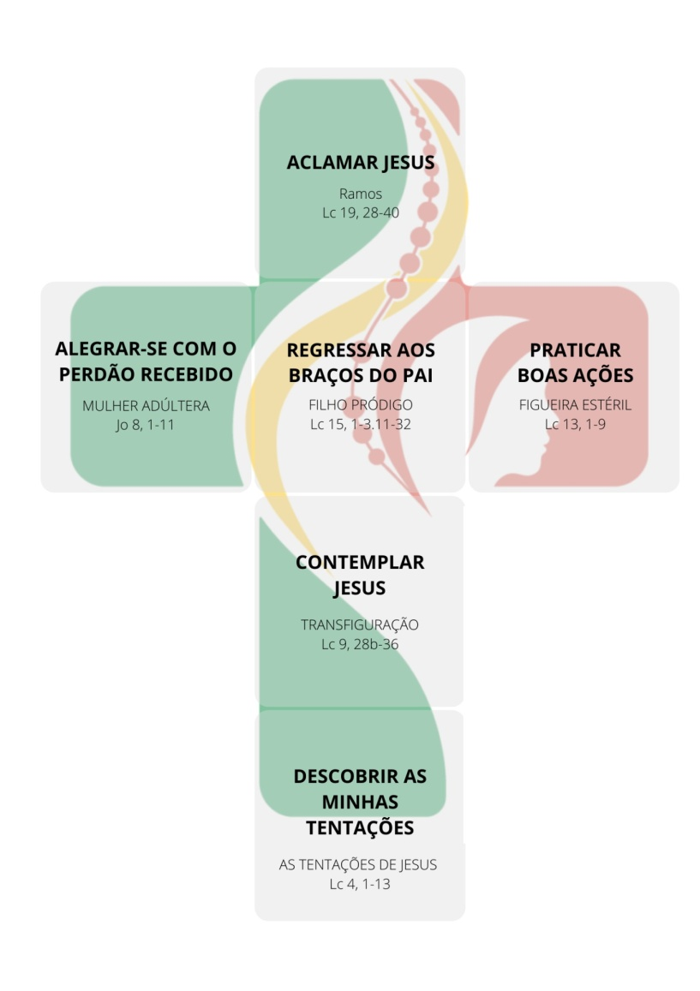
A grande doença do nosso tempo é o esquecimento de Deus, do sentido e da beleza do Mistério do Deus que quer fazer connosco uma história de salvação. Este esquecimento resulta da indiferença face ao Transcendente, uma espécie de eclipse cultural nas famílias, na sociedade e na cultura. Deus é dispensado e dispensável e a única coisa que interessa é o bem-estar de cada um.
Conscientes de que a Quaresma é o tempo propício para centrar a nossa atenção nos valores espirituais e que a liturgia é uma ajuda preciosa para fazermos este caminho de regresso à casa de Deus propomos, para cada semana, um tempo de meditação e de oração a partir da leitura do Salmo e do Evangelho de cada domingo. Sugerimos algumas atividades e atitudes que manifestem uma humilde conversão ao amor a Deus e o desejo de regressar aos Seus braços.
Esta campanha que tem por base o lema da Diocese “COM HUMILDADE LEVANTA-TE E REGRESSA A CASA” deve ser vivida em primeiro lugar pelos catequistas que, a partir da sua própria experiência, encontrarão a melhor forma de a apresentar aos catequizandos, consoante as suas idades e, se possível, estendê-la às suas famílias.
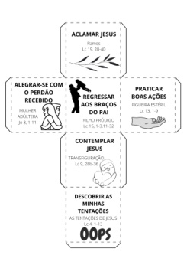
Expressão visual
Crianças:
Propomos que cada criança pinte os desenhos da sua cruz, alusivos ao texto do Evangelho de cada domingo. Na Semana Santa pode fazer um cubo dobrando a cruz. Os cubos podem ser colados num suporte de madeira de modo a construir uma cruz para presidir a uma Via-Sacra que se faça na Paróquia/Unidade Pastoral ou na Catequese.
Adolescentes
Dado que os símbolos da Jornada Mundial da Juventude (Cruz e ícone de Nossa Senhora) andam a percorrer as Dioceses portuguesas e que só no próximo ano (abril de 2023) estarão na nossa Diocese, propomos que a cruz da JMJ seja colocada na igreja e nela sejam coladas, semana a semana, pelos adolescentes as peças correspondentes. O grupo também pode enfeitar uma cruz para a sua sala de catequese. Estas cruzes podem ser utilizadas para marcar os locais das estações da via-sacra.
Esta expressão visual só tem sentido se for complementada com a realização de mais dois momentos:
Oração – pode ser feita no início da catequese com a recitação do Salmo responsorial e a leitura e meditação do Evangelho de cada domingo. Os grupos de crianças podem encenar algum dos episódios bíblicos, visualizar um pequeno filme ou powerpoint preparado para o efeito. Os adolescentes devem ser interpelados a refletir sobre o Evangelho, por exemplo colocando-se no lugar dos personagens e assumindo/contestando as atitudes das mesmos.
Desafios para a vida – gestos de amor a Deus e aos outros. Indicamos várias propostas que o catequista, em diálogo, pode ajudar a escolher a que mais se adapta à vivência semanal. (ver quadro síntese)
NOTAS: Para implementar a Caminhada Quaresmal os catequistas devem fazer uma reunião prévia e ver aquilo que melhor se adapta à sua realidade. Também devem ter em atenção os desafios para a vida que naturalmente terão de ser muito simples para crianças e aliciantes para os adolescentes. Importa que as crianças provoquem em todos o desejo de uma séria conversão a Deus e aos irmãos.
Não fazemos aqui nenhuma referência ao Tempo Pascal pois pensamos apresentar, posteriormente, algo específico para esse tempo litúrgico.
QUARTA FEIRA DE CINZAS – VIVER A QUARESMA
2 MARÇO

SALMO RESPONSORIAL Salmo 50 (51), 3-4.5-6a.12-13.14.17
Refrão: Pecámos, Senhor: tende compaixão de nós. Repete-se
Compadecei-Vos de mim, ó Deus, pela vossa bondade, pela vossa grande misericórdia, apagai os meus pecados.
Lavai-me de toda a iniquidade e purificai-me de todas as faltas. Refrão
Porque eu reconheço os meus pecados e tenho sempre diante de mim as minhas culpas.
Pequei contra Vós, só contra Vós, e fiz o mal diante dos vossos olhos. Refrão
Criai em mim, ó Deus, um coração puro e fazei nascer dentro de mim um espírito firme.
Não queirais repelir-me da vossa presença e não retireis de mim o vosso espírito de santidade. Refrão
Dai-me de novo a alegria da vossa salvação e sustentai-me com espírito generoso.
Abri, Senhor, os meus lábios e a minha boca cantará o vosso louvor. Refrão
Evangelho de Nosso Senhor Jesus Cristo segundo São Mateus Mt 6, 1-6.16-18
Naquele tempo, disse Jesus aos seus discípulos: «Tende cuidado em não praticar as vossas boas obras diante dos homens, para serdes vistos por eles. Aliás, não tereis nenhuma recompensa do vosso Pai que está nos Céus. Assim, quando deres esmola, não toques a trombeta diante de ti, como fazem os hipócritas, nas sinagogas e nas ruas, para serem louvados pelos homens. Em verdade vos digo: já receberam a sua recompensa. Quando deres esmola, não saiba a tua mão esquerda o que faz a direita, para que a tua esmola fique em segredo; e teu Pai, que vê o que está oculto, te dará a recompensa. Quando rezardes, não sejais como os hipócritas, porque eles gostam de orar de pé, nas sinagogas e nas esquinas das ruas, para serem vistos pelos homens. Em verdade vos digo: já receberam a sua recompensa. Tu, porém, quando rezares, entra no teu quarto, fecha a porta e ora a teu Pai em segredo; e teu Pai, que vê o que está oculto, te dará a ecompensa. Quando jejuardes, não tomeis um ar sombrio, como os hipócritas, que desfiguram o rosto, para mostrarem aos homens que jejuam. Em verdade vos digo: já receberam a sua recompensa. Tu, porém, quando jejuares, perfuma a cabeça e lava o rosto, para que os homens não percebam que jejuas, mas apenas o teu Pai, que está presente em segredo; e teu Pai, que vê o que está oculto, te dará a recompensa». Palavra da salvação.
1º DOMINGO DESCOBRIR AS MINHAS TENTAÇÕES
5/6 MARÇO
SALMO RESPONSORIAL Salmo 90 (91), 1-2.10-15 (R. cf. 15b)
Refrão: Estai comigo, Senhor, no meio da adversidade. Repete-se
Tu que habitas sob a proteção do Altíssimo e moras à sombra do Omnipotente,
diz ao Senhor: «Sois o meu refúgio e a minha cidadela: meu Deus, em Vós confio». Refrão
Nenhum mal te acontecerá, nem a desgraça se aproximará da tua tenda,
porque Ele mandará aos seus Anjos que te guardem em todos os teus caminhos. Refrão
Na palma das mãos te levarão, para que não tropeces em alguma pedra.
Poderás andar sobre víboras e serpentes, calcar aos pés o leão e o dragão. Refrão
Porque em Mim confiou, hei-de salvá-lo; hei-de protegê-lo, pois conheceu o meu nome.
Quando Me invocar, hei-de atendê-lo, estarei com ele na tribulação, hei-de libertá-lo e dar-lhe glória. Refrão
Evangelho de Nosso Senhor Jesus Cristo segundo São Lucas Lc 4, 1-13
Naquele tempo, Jesus, cheio do Espírito Santo, retirou-Se das margens do Jordão. Durante quarenta dias, esteve no deserto, conduzido pelo Espírito, e foi tentado pelo Diabo. Nesses dias não comeu nada e, passado esse tempo, sentiu fome. O Diabo disse-lhe: «Se és Filho de Deus, manda a esta pedra que se transforme em pão». Jesus respondeu-lhe: «Está escrito: ‘Nem só de pão vive o homem’». O Diabo levou-O a um lugar alto e mostrou-Lhe num instante todos os reinos da terra e disse-Lhe: «Eu Te darei todo este poder e a glória destes reinos, porque me foram confiados e os dou a quem eu quiser. Se Te prostrares diante de mim, tudo será teu». Jesus respondeu-lhe: «Está escrito: ‘Ao Senhor teu Deus adorarás, só a Ele prestarás culto’». Então o Diabo levou-O a Jerusalém, colocou-O sobre o pináculo do templo e disse-Lhe: «Se és Filho de Deus, atira-Te daqui abaixo, porque está escrito: ‘Ele dará ordens aos seus Anjos a teu respeito, para que Te guardem’; e ainda: ‘Na palma das mãos te levarão, para que não tropeces em alguma pedra’». Jesus respondeu-lhe: «Está mandado: ‘Não tentarás o Senhor teu Deus’». Então o Diabo, tendo terminado toda a espécie de tentação, retirou-se da presença de Jesus, até certo tempo.
Palavra da salvação.
2º DOMINGO - CONTEMPLAR JESUS
12/13 MARÇO

SALMO RESPONSORIAL Salmo 26 (27), 1.7-8.9abc.13-14 (R. 1a)
Refrão: O Senhor é a minha luz e a minha salvação. Repete-se
O Senhor é minha luz e salvação: a quem hei-de temer?
O Senhor é protetor da minha vida: de quem hei-de ter medo? Refrão
Ouvi, Senhor, a voz da minha súplica, tende compaixão de mim e atendei-me.
Diz-me o coração: «Procurai a sua face». A vossa face, Senhor, eu procuro. Refrão
Não escondais de mim o vosso rosto, nem afasteis com ira o vosso servo.
Não me rejeiteis nem me abandoneis, meu Deus e meu Salvador. Refrão
Espero vir a contemplar a bondade do Senhor na terra dos vivos.
Confia no Senhor, sê forte. Tem coragem e confia no Senhor. Refrão
Evangelho de Nosso Senhor Jesus Cristo segundo São Lucas Lc 9, 28b-36
Naquele tempo, Jesus tomou consigo Pedro, João e Tiago e subiu ao monte, para orar. Enquanto orava, alterou-se o aspeto do seu rosto e as suas vestes ficaram de uma brancura refulgente. Dois homens falavam com Ele: eram Moisés e Elias, que, tendo aparecido em glória, falavam da morte de Jesus, que ia consumar-se em Jerusalém. Pedro e os companheiros estavam a cair de sono; mas, despertando, viram a glória de Jesus e os dois homens que estavam com Ele. Quando estes se iam afastando, Pedro disse a Jesus: «Mestre, como é bom estarmos aqui! Façamos três tendas: uma para Ti, outra para Moisés e outra para Elias». Não sabia o que estava a dizer. Enquanto assim falava, veio uma nuvem que os cobriu com a sua sombra; e eles ficaram cheios de medo, ao entrarem na nuvem. Da nuvem saiu uma voz, que dizia: «Este é o meu Filho, o meu Eleito: escutai-O». Quando a voz se fez ouvir, Jesus ficou sozinho. Os discípulos guardaram silêncio e, naqueles dias, a ninguém contaram nada do que tinham visto. Palavra da salvação.
3º DOMINGO – PRATICAR BOAS AÇÕES
19/20 MARÇO

SALMO RESPONSORIAL Salmo 102 (103), 1-4.6-8.11
Refrão: O Senhor é clemente e cheio de compaixão. Repete-se
Bendiz, ó minha alma, o Senhor e todo o meu ser bendiga o seu nome santo.
Bendiz, ó minha alma, o Senhor e não esqueças nenhum dos seus benefícios. Refrão
Ele perdoa todos os teus pecados e cura as tuas enfermidades.
Salva da morte a tua vida e coroa-te de graça e misericórdia. Refrão
O Senhor faz justiça e defende o direito de todos os oprimidos.
Revelou a Moisés os seus caminhos e aos filhos de Israel os seus prodígios. Refrão
O Senhor é clemente e compassivo, paciente e cheio de bondade.
Como a distância da terra aos céus, assim é grande a Sua misericórdia para os que O temem. Refrão
Evangelho de Nosso Senhor Jesus Cristo segundo São Lucas Lc 13, 1-9
Naquele tempo, vieram contar a Jesus que Pilatos mandara derramar o sangue de certos galileus, juntamente com o das vítimas que imolavam. Jesus respondeu-lhes: «Julgais que, por terem sofrido tal castigo, esses galileus eram mais pecadores do que todos os outros galileus? Eu digo-vos que não. E se não vos arrependerdes, morrereis todos do mesmo modo. E aqueles dezoito homens, que a torre de Siloé, ao cair, atingiu e matou? Julgais que eram mais culpados do que todos os outros habitantes de Jerusalém? Eu digo-vos que não. E se não vos arrependerdes, morrereis todos de modo semelhante. Jesus disse então a seguinte parábola: «Certo homem tinha uma figueira plantada na sua vinha. Foi procurar os frutos que nela houvesse, mas não os encontrou. Disse então ao vinhateiro: ‘Há três anos que venho procurar frutos nesta figueira e não os encontro. Deves cortá-la. Porque há-de estar ela a ocupar inutilmente a terra?’. Mas o vinhateiro respondeu-lhe: ‘Senhor, deixa-a ficar ainda este ano, que eu, entretanto, vou cavar-lhe em volta e deitar-lhe adubo. Talvez venha a dar frutos. Se não der, mandá-la-ás cortar no próximo ano». Palavra da salvação.
4º DOMINGO – REGRESSAR AOS BRAÇOS DO PAI
26/27 MARÇO

SALMO RESPONSORIAL Salmo 33 (34), 2-3.4-5.6-7
Refrão: Saboreai e vede como o Senhor é bom. Repete-se
A toda a hora bendirei o Senhor, o seu louvor estará sempre na minha boca.
A minha alma gloria-se no Senhor: escutem e alegrem-se os humildes. Refrão
Enaltecei comigo ao Senhor e exaltemos juntos o seu nome.
Procurei o Senhor e Ele atendeu-me, libertou-me de toda a ansiedade. Refrão
Voltai-vos para Ele e ficareis radiantes, o vosso rosto não se cobrirá de vergonha.
Este pobre clamou e o Senhor o ouviu, salvou-o de todas as angústias. Refrão
Evangelho de Nosso Senhor Jesus Cristo segundo São Lucas Lc 15, 1-3.11-32
Naquele tempo, os publicanos e os pecadores aproximavam-se todos de Jesus, para O ouvirem. Mas os fariseus e os escribas murmuravam entre si, dizendo: «Este homem acolhe os pecadores e come com eles». Jesus disse-lhes então a seguinte parábola: «Um homem tinha dois filhos. O mais novo disse ao pai: ‘Pai, dá-me a parte da herança que me toca’. O pai repartiu os bens pelos filhos. Alguns dias depois, o filho mais novo, juntando todos os seus haveres, partiu para um país distante e por lá esbanjou quanto possuía, numa vida dissoluta. Tendo gasto tudo, houve uma grande fome naquela região e ele começou a passar privações. Entrou então ao serviço de um dos habitantes daquela terra, que o mandou para os seus campos guardar porcos. Bem desejava ele matar a fome com as alfarrobas que os porcos comiam, mas ninguém lhas dava. Então, caindo em si, disse: ‘Quantos trabalhadores de meu pai têm pão em abundância, e eu aqui a morrer de fome! Vou-me embora, vou ter com meu pai e dizer-lhe: Pai, pequei contra o Céu e contra ti. Já não mereço ser chamado teu filho, mas trata-me como um dos teus trabalhadores’. Pôs-se a caminho e foi ter com o pai. Ainda ele estava longe, quando o pai o viu: encheu-se de compaixão e correu a lançar-se-lhe ao pescoço, cobrindo-o de beijos. Disse-lhe o filho: ‘Pai, pequei contra o Céu e contra ti. Já não mereço ser chamado teu filho’. Mas o pai disse aos servos: ‘Trazei depressa a melhor túnica e vesti-lha. Ponde-lhe um anel no dedo e sandálias nos pés. Trazei o vitelo gordo e matai-o. Comamos e festejemos, porque este meu filho estava morto e voltou à vida, estava perdido e foi reencontrado’. E começou a festa. Ora o filho mais velho estava no campo. Quando regressou, ao aproximar-se da casa, ouviu a música e as danças. Chamou um dos servos e perguntou-lhe o que era aquilo. O servo respondeu-lhe: ‘O teu irmão voltou e teu pai mandou matar o vitelo gordo, porque ele chegou são e salvo’. Ele ficou ressentido e não queria entrar. Então o pai veio cá fora instar com ele. Mas ele respondeu ao pai: ‘Há tantos anos que eu te sirvo, sem nunca transgredir uma ordem tua, e nunca me deste um cabrito para fazer uma festa com os meus amigos. E agora, quando chegou esse teu filho, que consumiu os teus bens com mulheres de má vida, mataste-lhe o vitelo gordo’. Disse-lhe o pai: ‘Filho, tu estás sempre comigo e tudo o que é meu é teu. Mas tínhamos de fazer uma festa e alegrar-nos, porque este teu irmão estava morto e voltou à vida, estava perdido e foi reencontrado’». Palavra da salvação.
5º DOMINGO - ALEGRAR-SE COM O PERDÃO RECEBIDO
2/3 ABRIL

SALMO RESPONSORIAL Salmo 125 (126), 1-6 (R. 3)
Refrão - O Senhor fez maravilhas em favor do seu povo.
Quando o Senhor fez regressar os cativos de Sião, parecia-nos viver um sonho.
Da nossa boca brotavam expressões de alegria e de nossos lábios cânticos de júbilo. Refrão
Diziam então os pagãos: «O Senhor fez por eles grandes coisas».
Sim, grandes coisas fez por nós o Senhor, estamos exultantes de alegria. Refrão
Fazei regressar, Senhor, os nossos cativos, como as torrentes do deserto.
Os que semeiam em lágrimas recolhem com alegria. Refrão
À ida, vão a chorar, levando as sementes;
à volta, vêm a cantar, trazendo os molhos de espigas. Refrão
Evangelho de Nosso Senhor Jesus Cristo segundo São João Jo 8, 1-11
Naquele tempo, Jesus foi para o monte das Oliveiras. Mas de manhã cedo, apareceu outra vez no templo e todo o povo se aproximou d’Ele. Então sentou-Se e começou a ensinar. Os escribas e os fariseus apresentaram a Jesus uma mulher surpreendida em adultério, colocaram-na no meio dos presentes e disseram a Jesus: «Mestre, esta mulher foi surpreendida em flagrante adultério. Na Lei, Moisés mandou-nos apedrejar tais mulheres. Tu que dizes?». Falavam assim para Lhe armarem uma cilada e terem pretexto para O acusar. Mas Jesus inclinou-Se e começou a escrever com o dedo no chão. Como persistiam em interrogá-l’O, ergueu-Se e disse-lhes: «Quem de entre vós estiver sem pecado atire a primeira pedra». Inclinou-Se novamente e continuou a escrever no chão. Eles, porém, quando ouviram tais palavras, foram saindo um após outro, a começar pelos mais velhos, e ficou só Jesus e a mulher, que estava no meio. Jesus ergueu-Se e disse-lhe: «Mulher, onde estão eles? Ninguém te condenou?». Ela respondeu: «Ninguém, Senhor». Disse então Jesus: «Nem Eu te condeno. Vai e não tornes a pecar». Palavra da salvação.

6º DOMINGO – DOMINGO DE RAMOS
ACLAMAR JESUS
9/10 ABRIL

Refrão: As crianças de Jerusalém foram ao encontro do Senhor com ramos de oliveira, clamando com alegria: Hossana nas alturas.
Salmo 23
Do Senhor é a terra e o que nela existe, * o mundo e quantos nele habitam.
Ele a fundou sobre os mares * e a consolidou sobre as águas. Refrão
Quem poderá subir à montanha do Senhor? * Quem habitará no seu santuário?
O que tem as mãos inocentes e o coração puro,* que não invocou o seu nome em vão nem jurou falso. Refrão
Este será abençoado pelo Senhor * e recompensado por Deus, seu Salvador.
Esta é a geração dos que O procuram, * que procuram a face do Deus de Jacob. Refrão
Evangelho de Nosso Senhor Jesus Cristo segundo São Lucas Lc 19, 28-40
Naquele tempo, Jesus seguia à frente dos seus discípulos, subindo para Jerusalém. Quando Se aproximou de Betfagé e de Betânia, perto do monte das Oliveiras, enviou dois discípulos e disse-lhes: «Ide à povoação que está em frente e, ao entrardes nela, encontrareis um jumentinho preso, que ainda ninguém montou. Soltai-o e trazei-o. Se alguém perguntar porque o soltais, respondereis: ‘O Senhor precisa dele’». Os enviados partiram e encontraram tudo como Jesus lhes tinha dito. Quando estavam a soltar o jumentinho, os donos perguntaram: «Porque soltais o jumentinho?». Eles responderam: «O Senhor precisa dele».
Então levaram-no a Jesus e, lançando as capas sobre o jumentinho, fizeram montar Jesus. Enquanto Jesus caminhava, o povo estendia as suas capas no caminho. Estando já próximo da descida do monte das Oliveiras, toda a multidão dos discípulos começou a louvar alegremente a Deus em alta voz por todos os milagres que tinham visto, dizendo: «Bendito o Rei que vem em nome do Senhor. Paz no Céu e glória nas alturas!». Alguns fariseus disseram a Jesus, do meio da multidão: «Mestre, repreende os teus discípulos». Mas Jesus respondeu: «Eu vos digo: se eles se calarem, clamarão as pedras». Palavra da salvação.

